温馨提示：
此套题为Word版，请按住Ctrl,滑动鼠标滚轴，调节合适的观看比例，答案解析附后。关闭Word文档返回原板块。
课时自测·当堂达标
1.若球的大圆周长是C, 则这个球的表面积是 ( )
A. B. C. D.2πC²
【解析】选C.由2πR=C, 得R=,
所以S_{球}=4πR²=.
2.平面α截球O的球面所得圆的半径为1, 球心O到平面α的距离为, 则此球的体积为 ( )
A.π B.4π C.4π D.6π
【解析】选B.利用截面圆的性质先求得球的半径长.如图, 设截面圆的圆心为
O′, M为截面圆上任一点,
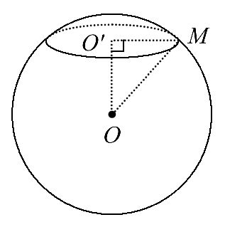
则OO′=, O′M=1,
所以OM=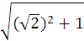=, 即球的半径为,
所以V=π()³=4π.
3.如图是一个几何体的三视图, 根据图中数据, 可得该几何体的表面积是
( )

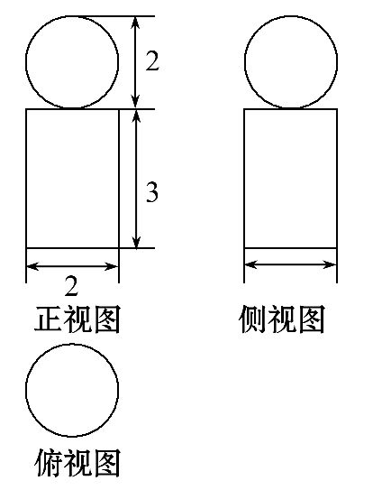
A.9π B.10π C.11π D.12π
【解析】选D.由题设可知, 该几何体是由圆柱及其上面的一个球组成, 圆柱的底面半径为1, 高为3, 球的半径为1, 所以该几何体的表面积为2π×1×3+
2π×1²+4π×1²=12π.
4.火星的半径约是地球半径的一半, 则地球的体积是火星体积的________倍.
【解析】设火星半径为r, 地球半径则为2r, =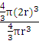=8.
答案:8
5.已知棱长为2的正方体的体积与球O的体积相等, 则球O的半径为________.
【解析】设球O的半径为r, 则πr³=2³,
解得r=.
答案:
6.某组合体的直观图如图所示, 它的中间为圆柱形, 左右两端均为半球形, 若图中r=1, l=3, 试求该组合体的表面积和体积.
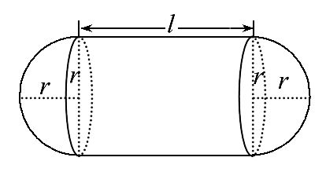
【解析】该组合体的表面积S=4πr²+2πrl=4π×1²+2π×1×3=10π, 该组合体的体积V=πr³+πr²l=π×1³+π×1²×3=.
关闭Word文档返回原板块

